КОМИТЕТ  РЕСПУБЛИКИ ТАТАРСТАН  ПО ОХРАНЕ ОБЪЕКТОВ КУЛЬТУРНОГО НАСЛЕДИЯ |  | ТАТАРСТАН РЕСПУБЛИКАСЫНЫӉ МӘДӘНИ МИРАС ОБЪЕКТЛАРЫН САКЛАУ КОМИТЕТЫ

ПРИКАЗ БОЕРЫК
№
г. Казань

Об утверждении границ территории объекта культурного наследия регионального значения «Здание мечети», 1742 г., расположенного
по адресу: Республика Татарстан, Кукморский муниципальный район,
д. Асан - Елга, ул. Ахмет Юнуса, д. 47

В соответствии с Федеральным законом от 25 июня 2002 года № 73-ФЗ
«Об объектах культурного наследия (памятниках истории и культуры) народов Российской Федерации», Законом Республики Татарстан от 1 апреля 2005 года № 60-ЗРТ «Об объектах культурного наследия в Республике Татарстан», в целях сохранения и государственной охраны объектов культурного наследия регионального значения и их территорий, как объектов градостроительной деятельности особого регулирования, п р и к а з ы в а ю:
- Утвердить границы территории объекта культурного наследия регионального значения «Здание мечети», 1742 г., расположенного по адресу: Республика Татарстан, Кукморский муниципальный район, д. Асан - Елга, ул. Ахмет Юнуса, д. 47, согласно приложению к настоящему приказу.
2. Отделу учета объектов культурного наследия и градостроительной деятельности обеспечить внесение сведений о границах территории объекта культурного наследия регионального значения «Здание мечети», 1742 г., расположенного по адресу: Республика Татарстан, Кукморский муниципальный район, д. Асан - Елга, ул. Ахмет Юнуса, д. 47, в единый государственный реестр объектов культурного наследия (памятников истории и культуры) народов Российской Федерации и в Единый государственный реестр недвижимости.
3. Контроль за исполнением настоящего приказа оставляю за собой.

Председатель И.Н. Гущин

Приложение к приказу
Комитета Республики Татарстан по охране объектов культурного наследия
от ___________ 2023 № ______

Границы территории
объекта культурного наследия регионального значения
«Здание мечети», 1742 г., расположенного по адресу: Республика Татарстан, Кукморский муниципальный район, д. Асан - Елга, ул. Ахмет Юнуса, д. 47

Карта (схема)
границ территории объекта культурного наследия регионального значения
«Здание мечети», 1742 г., расположенного по адресу: Республика Татарстан, Кукморский муниципальный район, д. Асан - Елга, ул. Ахмет Юнуса, д. 47
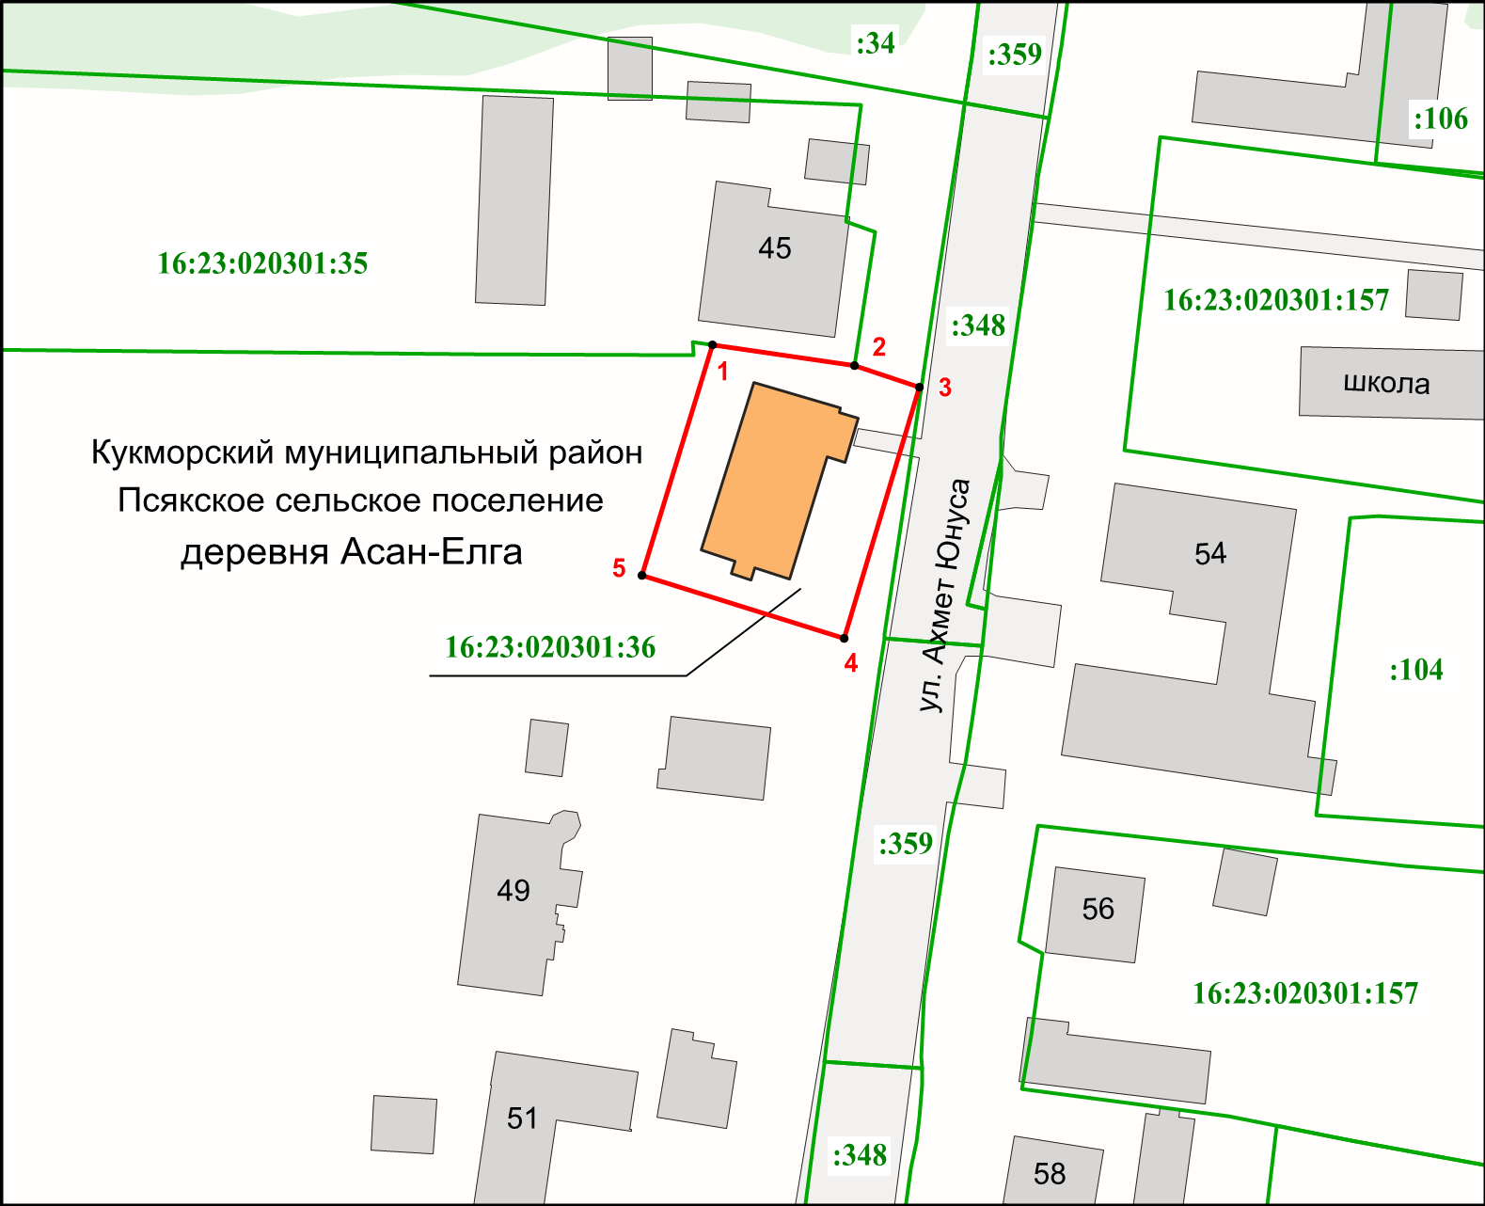
Масштаб 1:1000

Используемые условные знаки и обозначения:
 | – объект культурного наследия «Здание мечети», 1742 г.
 | – граница территории объекта культурного наследия
1 – 5 | – характерные точки границы территории объекта культурного наследия
16:23:020301:36 | – кадастровый номер земельного участка
 | – граница земельного участка
Картографическое описание
границ территории объекта культурного наследия регионального значения
«Здание мечети», 1742 г., расположенного по адресу: Республика Татарстан, Кукморский муниципальный район, д. Асан - Елга, ул. Ахмет Юнуса, д. 47

Границы территории объекта культурного наследия регионального значения
«Здание мечети», 1742 г., расположенного по адресу: Республика Татарстан, Кукморский муниципальный район, д. Асан - Елга, ул. Ахмет Юнуса, д. 47, проходят:

Прохождение границ |  | Описание прохождения границ
от точки | до точки | Описание прохождения границ
1 | 2 | от точки 1 в восточном направлении по границе земельного участка с кадастровым номером 16:23:020301:35 на расстояние 12.91 метра до точки 2
2 | 3 | от точки 2 в юго-восточном направлении на расстоянии 6.19 метра до точки 3, расположенной на границе земельного участка с кадастровым номером 16:23:020301:348
3 | 4 | от точки 3, расположенной на границе земельного участка с кадастровым номером 16:23:020301:348, в юго-западном направлении на расстояние 23.61 метра до точки 4
4 | 5 | от точки 4 в северо-западном направлении на расстояние 19.05 метра до точки 5
5 | 1 | от точки 5 в северо-восточном направлении на расстояние 21.70 м до точки 1, расположенной на границе земельного участка с кадастровым номером с кадастровым номером 16:23:020301:35

Таблица характерных точек
границ территории объекта культурного наследия регионального значения
«Здание мечети», 1742 г., расположенного по адресу: Республика Татарстан, Кукморский муниципальный район, д. Асан - Елга, ул. Ахмет Юнуса, д. 47

№ | Координаты характерных точек  в местной системе координат (МСК-16)
№ | X | Y
1 | 513152.99 | 2232335.70
2 | 513151.12 | 2232348.47
3 | 513149.16 | 2232354.34
4 | 513126.56 | 2232347.50
5 | 513132.25 | 2232329.32
1 | 513152.99 | 2232335.70

